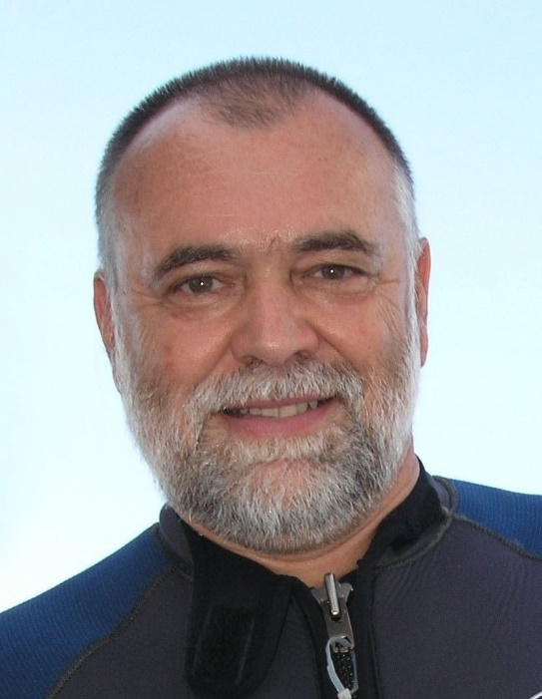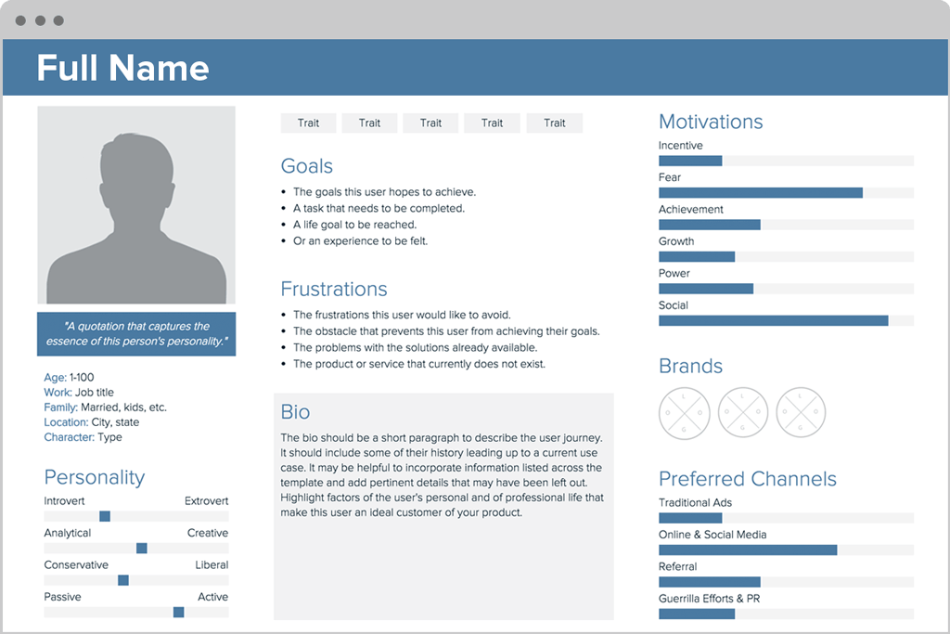

Befürchtungen

* Persönliche Daten werden missbraucht
* Unkontrollierte Kosten entstehen bei Registrierung
* Schneller bezahlen
* Persönliche Daten nirgends angeben

Ziele

Herbert ist seit 8 Jahren geschieden und Vater von zwei Kindern (9 und 12 Jahre). Er arbeitet seit über 30 Jahren im Büro eines kleinen Metallbauer Betriebs. Herbert probiert innovative Produkte und Dienstleistungen auf Empfehlung aus, steht diesen aber zunächst kritisch gegenüber. Er nutzt das Internet gelegentlich, wobei er seine Daten nicht gerne im Internet angibt.

**Alter:**  53

**Arbeit:** Industriekaufmann

**Familie:** Geschieden, 2 Kinder

**Wohnort:** Karlsruhe, BW

**Charakter:** Zurückhaltend

Traditionelle Werbung

Online und Social Media

Empfehlungen

Guerilla/PR Marketing

Herbert Gröninger

Bevorzugte Kanäle

Bevorzugte Marken

Expansion

Macht

Soziales

Bonus

Angst

Erfolg

Biografie

Motivationen

Introvertiert Extrovertiert

Analytisch Kreativ

Konservativ Liberal

Passiv Aktiv

Persönlichkeit

*„Ich möchte unabhängig agieren können.“*